****IT385** *Scheda creata il 9 giugno 2023***

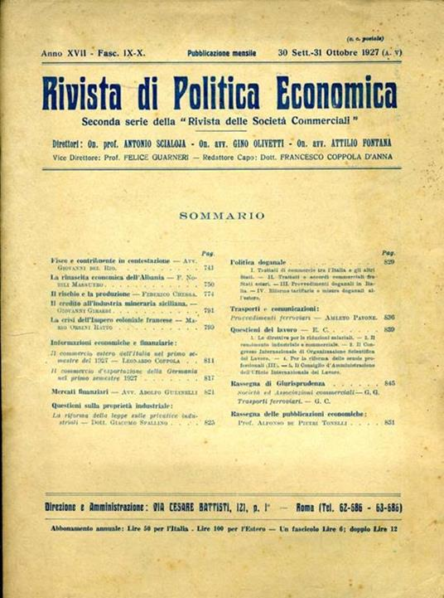

****Descrizione storico-bibliografica****

****\*Rivista delle società commerciali** : organo della Associazione fra le società italiane per azioni** - Anno 1, n. 1 (30 giugno 1911)-anno 10 (1920). - Roma : Associazione fra le società italiane per azioni, 1911-1920. - 10 volumi ; 26 cm. ((Mensile. - ISSN 1125-985X. – BNI 1911-8356. – TO00194016

Autore: Associazione fra le società italiane per azioni

Copia digitale a: <http://digitale.bnc.roma.sbn.it/tecadigitale/emeroteca/classic/TO00194016>

**\*Rivista di politica economica**. - Anno 11, n. 1 (1921)- . - Roma : [s. n.], 1921- . - volumi ; 24 cm. ((Mensile, poi bimestrale con fasc. doppi; dal 2019 semestrale. – Non pubblicata nel 1944-1945. - Poi editore: SIPI. – ISSN 0035-6468; poi 0391-6170. - VEA0009251; UFI0011627

Comprende: *Atti del … convegno di studi di economia e politica industriale [AC2385]

Copia digitale 1921-1946 a: <http://digitale.bnc.roma.sbn.it/tecadigitale/emeroteca/classic/VEA0009251>

**\*Rivista di politica economica. Selected papers**. - 1 (1967)-22 (1988). - Roma : Failli, 1967-1988. - 22 volumi ; 24 cm. ((Supplemento annuale in inglese al n. 12 di: Rivista di politica economica. - BVE0460320

**\*Rivista di politica economica. – [Ed. inglese]**. – 1989-2008. - Roma : Failli, 1989-2008. – 20 volumi ; 24 cm. ((Periodicità non determinata. – CFI0389562

**\*Indice cinquantennale 1911-1960. Volume 1.** : indice per autori, indice delle pubblicazioni recensite. – Roma : SIPI, 1961. - XXIV, 653 p. ; 24 cm

\***Indici 1960-2016** a: <https://www.biblio.liuc.it/scripts/essper/SchedaPeriodico.asp?codice=47>

**\*Indice quinquennale 1961-1965** : indice per autori, indice per materia, indice bibliografico. – Roma : SIPI, 1968. - 225 p.; 24 cm

**\*Indice quinquennale 1966-1970** : indice per autori, indice per materia, indice bibliografico. – Roma : SIPI, 1972. - 221 p.; 24 cm

**\*Indice decennale 1971-1980** : indice per autori, indice per materia, indice bibliografico. – Roma : SIPI, 1982. - 253 p.; 24 cm

**\*Indice decennale 1991-2000** : indice per autori, indice dei fascicoli monografici, indice dei fascicoli speciali, indice bibliografico. – Roma : SIPI, 2001. – 149 p. ; 24 cm. - In: a. 90., s. 3., fasc. 12. (dic. 2000).

**\*Ten-year index 1991-2000** : general index of authors, index of monographic isuues, index of special issues, index of book reviews. – Roma : SIPI, 2001. – 147 p. ; 24 cm. – In: a. 90., s. 3., special issue 12.

I \***novant'anni della Rivista di politica economica (1911-2000)** : teorie economiche, scelte politiche e cultura d'impresa nell'Italia del Novecento / a cura di Piero Bini. - Roma : SIPI, 2004. - 255 p. ; 24 cm. ((Sul front.: Fascicolo Speciale 2004 della Rivista di politica economica. - RMG0131624

Soggetto: Politica economica-Periodici

Classe: D338.9005

**Volumi disponibili in rete** [1911-1920](http://digitale.bnc.roma.sbn.it/tecadigitale/emeroteca/classic/TO00194016); [1921-1946](http://digitale.bnc.roma.sbn.it/tecadigitale/emeroteca/classic/VEA0009251); [2011-2016](https://www.confindustria.it/home/centro-studi/rivista-di-politica-economica/rpe-archivio)

**Informazioni storico-bibliografiche**

La Rivista di Politica Economica è stata fondata nel 1911 come "Rivista delle società commerciali" ed ha assunto la sua attuale denominazione nel 1921. È una delle più antiche pubblicazioni economiche italiane ed ha sempre accolto analisi e ricerche di studiosi appartenenti a diverse scuole di pensiero. Nel 2019 la Rivista viene rilanciata, con periodicità semestrale, in un nuovo formato e con una nuova finalità: intende infatti svolgere una funzione diversa da quella delle numerose riviste accademiche a cui accedono molti ricercatori italiani, scritte prevalentemente in inglese, tornando alla sua funzione originaria che è quella di discutere di questioni di politica economica, sempre con rigore scientifico. Gli scritti sono infatti in italiano, più brevi di un paper accademico, e usano un linguaggio comprensibile anche ai non addetti ai lavori. Ogni numero è una monografia su un tema scelto grazie ad un continuo confronto fra l'editore e l'Advisory Board. La Rivista è accessibile online sul sito di Confindustria.

**ADVISORY BOARD**

*Direttore:* **Stefano Manzocchi**

Cinzia Alcidi - *CEPS*  
Barbara Annicchiarico - *Tor Vergata*  
Mario Baldassarri - *Fond. Economia Reale*  
Riccardo Barbieri - *MEF*  
Leonardo Becchetti - *Tor Vergata*  
Andrea Boitani - *Cattolica*  
Massimo Bordignon - *Cattolica*  
Marina Brogi - *Sapienza*  
Elena Carletti - *Bocconi*  
Alessandra Casarico - *Bocconi*  
Stefano Caselli - *Bocconi*   
Lorenzo Codogno - *LSE*

Luisa Corrado - *Tor Vergata*  
Carlo Cottarelli - *Cattolica*  
Sergio Fabbrini - *Luiss*  
Alessandro Fontana - *Confindustria*  
Giampaolo Galli - *Cattolica*  
Nicola Giammarioli - *ESM*  
Gabriele Giudice - *EC*  
Luigi Guiso - *Eief*  
Francesco Lippi - *Luiss*  
Francesca Mariotti - *Confindustria*  
Marcello Messori - *Luiss-SEP*  
Salvatore Nisticò - *Sapienza*

Gianmarco Ottaviano - *Bocconi*  
Ugo Panizza - *IHEID Ginevra*  
Andrea Prencipe - *Luiss*  
Andrea Filippo Presbitero - *IMF*  
Riccardo Puglisi - *Università Pavia*  
Pietro Reichlin - *Luiss*  
Francesco Saraceno - *Ofce Science Po Luiss*  
Fabiano Schivardi - *Luiss*  
Lucia Tajoli - *Polimi*  
Maria Rita Testa - *Luiss*  
Fabrizio Traù - *Roma Tre*  
Gilberto Turati - *Cattolica*

<https://www.confindustria.it/home/centro-studi/rivista-di-politica-economica>